天水市一中2014级2016-2017学年第二阶段考试试卷
化 学
可能用到的相对原子质量：H-1 O-16 C-12 Na-23 Mg-24 Al-27 S-32 Cl-35.5 Fe-56 Cu-64
第I卷 客观题（共45分）
一．选择题（每题只有一个正确答案，每题3分，共45分）
1．下列关于铁的叙述正确的是 ( )
①铁能被磁铁吸引，但纯铁易腐蚀 ②在人体的血红蛋白中含有铁元素 ③铁位于元素周期表中第4周期第ⅧB族 ④铁能在纯氧气中剧烈燃烧，但不能在空气中燃烧 ⑤铁与强氧化剂硝酸反应的产物仅是Fe(NO₃)₃ ⑥不能通过化合反应制得FeCl₂和Fe(OH)₃
- ②⑤ B．①③ C．②④ D．④⑥
2．下列说法中错误的是 ( )
A．用饱和氯化铁溶液与氢氧化钠溶液反应制取氢氧化铁胶体
B．氢氧化铝用于治疗胃酸过多 C．氧化铁可用作红色颜料
D．铁制容器可盛装烧碱溶液
3．一定温度下，m g下列物质在足量的氧气中充分燃烧后，产物与足量的过氧化钠充分反应，过氧化钠增加了n g，且n>m，符合此要求的物质是 ( )
①H₂ ②CO ③CO和H₂的混合物 ④HCOOCH₃ ⑤CH₃CHO
A．①②③④⑤ B．①② C．①②③④ D．⑤
4．下列表示对应化学反应的离子方程式正确的是 ( )
A．向Al₂(SO₄)₃溶液中加入过量NH₃·H₂O：Al^{3＋}＋4NH₃·H₂O===[Al(OH)₄]－＋4NH
B． 铅酸蓄电池充电时的正极反应：PbO₂＋4H＋＋SO+2e－===PbSO₄＋2H₂O
C．Fe₂(SO₄)₃溶液与Ba(OH)₂溶液反应：Fe³⁺+SO+Ba²⁺+3OH⁻===Fe(OH)₃ ↓ + BaSO₄↓
D．(NH₄)₂Fe(SO₄)₂溶液与过量NaOH溶液反应：2NH₄⁺+Fe^{2＋}＋4OH－===Fe(OH)₂↓+2NH₃·H₂O
- 已知二氯化二硫(S₂Cl₂)的结构式为Cl—S—S—Cl，它易与水反应：
2S₂Cl₂＋2H₂O===4HCl＋SO₂↑＋3S↓ 对该反应的说法正确的是 ( )
A．还原剂与氧化剂的物质的量之比为3∶1 B．H₂O既不作氧化剂又不作还原剂
C．每生成1 mol SO₂转移4 mol电子 D．S₂Cl₂只作氧化剂
6．下表中，对陈述Ⅰ、Ⅱ的正确性及两者间是否具有因果关系的判断都正确的是 ( )
选项 | 陈述Ⅰ | 陈述Ⅱ | 判断
A． | 碳酸钠溶液可用于治疗胃病 | Na₂CO₃可与盐酸反应 | Ⅰ对，Ⅱ对，有
B． | 金属钠具有强还原性过氧化钠 | ziyuanku.com高压钠灯发出透雾性强的黄光 | Ⅰ对，Ⅱ错，有
C． | 可用于航天员的供氧剂 | Na₂O₂能和CO₂和H₂O反应生成O₂ | Ⅰ对，Ⅱ对，有
D． | 向Na₂O₂的水溶液中滴入酚酞变红色 | Na₂O₂与水反应生成氢氧化钠 | Ⅰ对，Ⅱ对，无
7．向等物质的量浓度的HCl、AlCl₃、NH₄Cl、MgCl₂混合溶液中逐滴加入1 mol·L^{－1}的NaOH溶液，生成沉淀的物质的量与加入NaOH溶液的体积关系如图所示。下列有关说法正确的是 ( )
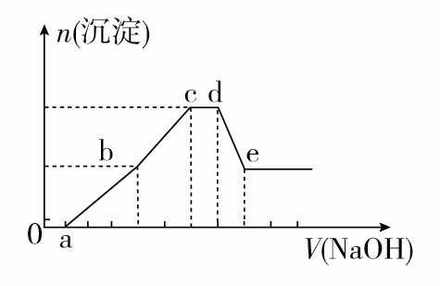
$来&源：ziyuanku.com A．在0～a段加入的NaOH溶液与NH₄Cl反应
B．在滴加NaOH溶液全过程中主要粒子参与反应的先后顺序是H＋、Al^{3＋}、Mg^{2＋}、NH、Al(OH)₃
C．c点溶液中溶质只有NaCl
D．在d～e段加入NaOH溶液发生反应的离子方程式为
Al^{3＋}＋4OH－===AlO＋2H₂O
8．将2 mol NaHCO₃和一定量的Na₂O₂固体混合，在加热的条件下使其反应，经测定无Na₂O₂剩余，则最后所得固体的物质的量(n)为 ( )
资*源%库 A．1 mol<n≤2 mol B．2 mol<n≤4 mol C．1 mol<n≤4 mol D．n>4 mol
9．A、B、C是三种常见短周期元素的单质。常温下D为无色液体，E是一种常见的温室气体。其转化关系如图所示(反应条件和部分产物略去)。下列说法中不正确的是 ( )
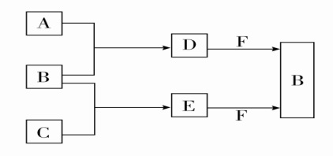
A．F中阴阳离子个数比为1：1
B．化合物F中既有离子键又有共价键
C．合成过程中的反应均是氧化还原反应
D．1mol F与E反应时转移的电子数为N_{A}（N_{A}为阿伏伽德罗常数的值）
10．某200 mL氯化镁和氯化铝混合液中c(Mg^{2＋})为0.3 mol/L，c(Cl－)为1.2 mol/L。要使
Mg^{2＋}全部转化为沉淀分离出来，至少需加4 mol/L NaOH溶液的体积为 ( )
A．70 mL B．60mL C．80 mL D．128 mL
11．某强酸性溶液X中可能含有Fe^{2＋}、Al^{3＋}、NH、CO、SO、SO、Cl－中的若干种，现取X溶液进行连续实验，实验过程及产物如下：
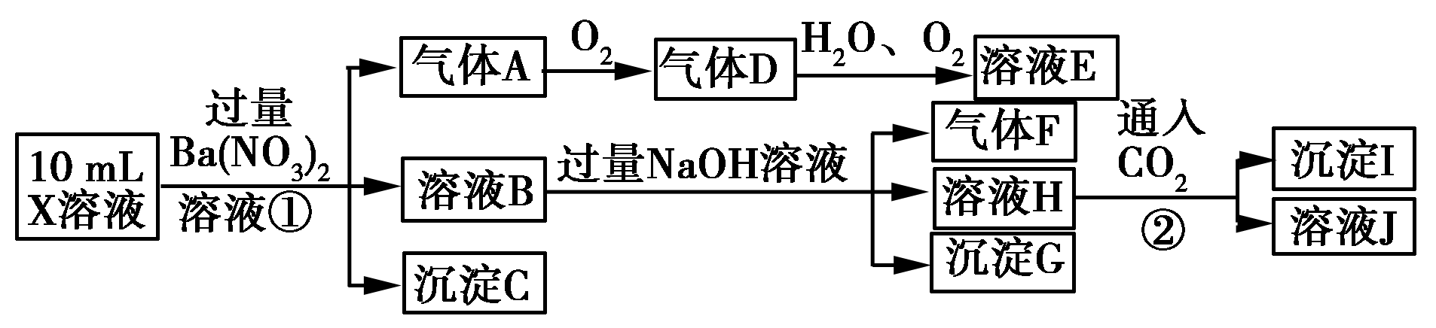
资*源%库 下列说法正确的是 ( )
A．气体A是NO₂
B．X中肯定存在Fe^{2＋}、Al^{3＋}、NH、SO
C．溶液E和气体F不能发生化学反应
D．X中不能确定的离子是Al^{3＋}和Cl－
12．向混合溶液甲中缓慢滴加溶液乙，反应生成沉淀的质量如图所示，其中可能符合图象的一组是 ( )
 | 甲 | 乙 | 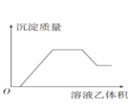  WWW.ziyuanku.com
A． | NH₄NO₃、Al(NO₃)₃、HCl | NaOH
B． | Na₂CO₃、NH₄HCO₃、Na₂SO₄ | Ba(OH)₂
C． | AlCl₃、Mg(NO₃)₂、HNO₃ | NaOH
D． | NaAlO₂、NH₃·H₂O、NaOH | H₂SO₄
13．向Na₂CO₃、NaHCO₃混合溶液中逐滴加入稀盐酸，生成气体的量随盐酸加入量的变化关系如图所示。则下列离子组在对应的溶液中，一定能大量共存的是 ( )
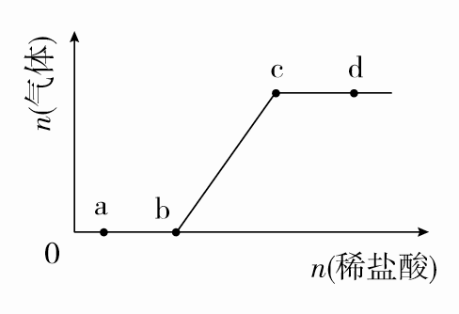
A．b点对应的溶液中：Al^{3＋}、Fe^{3＋}、MnO、Cl－
B．a点对应的溶液中：Na＋、OH－、SO、NO C．d点对应的溶液中：F－、NO、Fe^{2＋}、Na＋
D．c点对应的溶液中：Na＋、Ca^{2＋}、NO、Cl－
14．为增强铝的耐腐蚀性，现以铅蓄电池为外电源，以Al作阳极、Pb作阴极，电解稀硫酸，使铝表面的氧化膜增厚。反应原理如下：
电池：Pb(s)＋PbO₂(s)＋2H₂SO₄(aq)===2PbSO₄(s)＋2H₂O
电解池：2Al＋3H₂O=====Al₂O₃＋3H₂↑ 电解过程中，以下判断正确的是 ( )
 | 电池 | 电解池
A． | H＋移向Pb电极 | H＋移向Pb电极
B． | 每消耗3 mol Pb | 生成2 mol Al₂O₃
C． | 正极：PbO₂＋4H＋＋2e－===Pb^{2＋}＋2H₂O | 阳极：2Al＋3H₂O－6e－===Al₂O₃＋6H＋
D． | 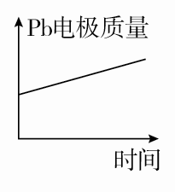 | 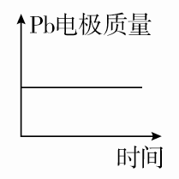
15．工业纯碱中常含有少量的NaCl杂质，某化学兴趣小组取m g纯碱样品与足量稀盐酸充分反应，加热、蒸干、灼烧，得ng固体。则该样品中纯碱的质量分数为( )
A．×100% B．×100% C．×100% D．×100%
WWW.ziyuanku.com第II卷 主观题（55分)
- 填空题(共24分）
16（12分）．下图中，A、B、C、D、E是单质，G、H、I、F是B、C、D、E分别和A形成的二元化合物。
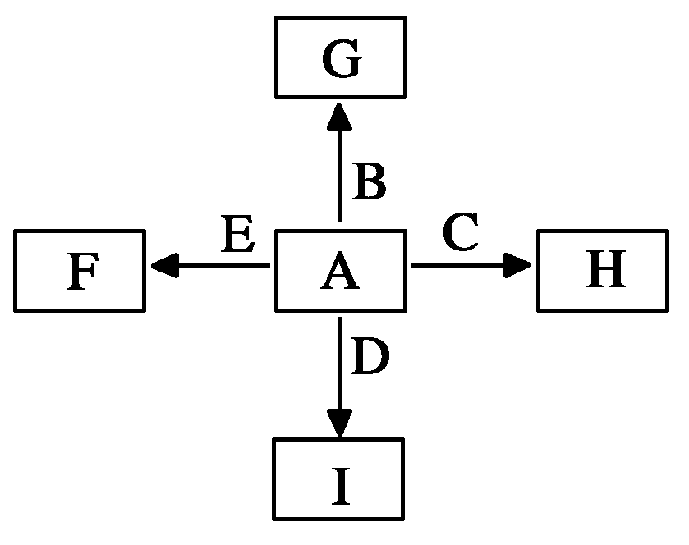
ziyuanku.com已知：①G为红棕色固体，能发生反应C＋G――→B＋H，该反应会放出大量的热②I是一种常见的温室气体，它和E可以发生反应：2E＋I=====2F＋D，F中E元素的质量分数为60%。回答问题：
(1)①中反应的化学方程式为________________________________；
(2)化合物I的电子式为___________，它的空间构型是________________；
(3)8.0g G溶于盐酸，得到的溶液与铜粉完全反应，计算至少所需铜粉的质量____________________g；
(4)C与过量NaOH溶液反应后溶液与过量化合物I反应的离子方程式为__________________________________________________________________________；
(5)E在I中燃烧观察到的现象是________________________________________ 。
17（12分）．(1)将一定量的铁粉加入到装有200 mL某浓度的稀硝酸溶液的容器中充分反应。
①容器中剩余m₁ g铁粉，收集到NO标准状况下体积为672 mL。
所得溶液中溶质的化学式 ，原硝酸溶液的物质的量浓度 mol/L。
②向上述固、液混合物中逐滴加入稀硫酸，直到不再产生NO气体为止，此时容器中还剩余铁粉m₂ g
则此时溶液中溶质的化学式 ，m₁-m₂ 的值为 g（精确到0.1g )
(2)铝电池性能优越，Al－空气燃料电池通常以NaCl溶液或KOH溶液为电解质溶液，通入空气的电极为正极，以多孔石墨为正极材料。若以NaCl溶液为电解质溶液，正极的反应式为______________________________；若以KOH溶液为电解质溶液，电池总反应为______________________________________________。
三．实验题（共31分）
18（18分）．有一含NaCl、Na₂CO₃·10H₂O和NaHCO₃的混合物，某同学设计如图所示的实验装置，通过测量反应产生的CO₂和H₂O的质量，来确定该混合物中各组分的质量分数。
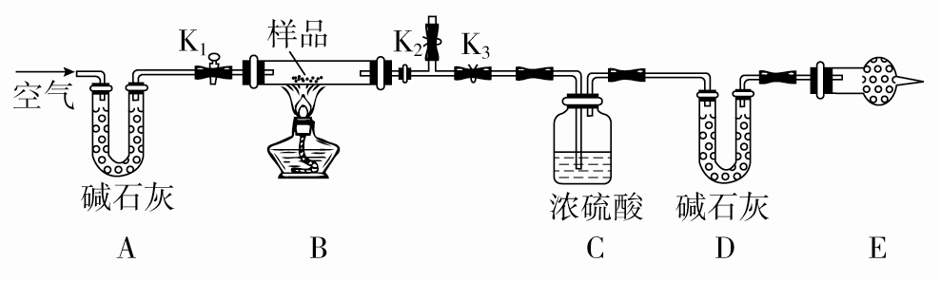

(1)实验步骤：
①按图(夹持仪器未画出)组装好实验装置后，首先进行的操作是___ 。
②称取样品，并将其放入硬质玻璃管中；称量装浓硫酸的洗气瓶C的质量和装碱石灰的U形管D的质量。
③打开活塞K₁、K₂，关闭K₃，缓缓鼓入空气数分钟，其目的是
________________________________________________________________________。
④关闭活塞K₁、K₂，打开K₃，点燃酒精灯加热至不再产生气体。装置B中发生反应的化学方程式为____________________________ 、 。
⑤打开活塞K₁，缓缓鼓入空气数分钟，然后拆下装置，再次称量洗气瓶C的质量和U形管D的质量。
(2)关于该实验方案，请回答下列问题。
①若加热反应后不鼓入空气，对测定结果的影响是NaCl__________NaHCO₃__________ Na₂CO₃·10H₂O__________ (填“偏大”“偏小”或“无影响”)
②E处干燥管中盛放的药品是________，其作用是__________ ，如果实验中没有该装置，则会导致测量结果NaHCO₃的质量分数________（填写同①）。
③若样品质量为10.0 g，反应后C、D装置增加的质量分别为2.7 g、2.2 g，则混合物中Na₂CO₃·10H₂O的质量分数为_______________。
19（13分）．某校化学兴趣小组探究SO₂与FeCl₃溶液的反应，所用装置如图所示。
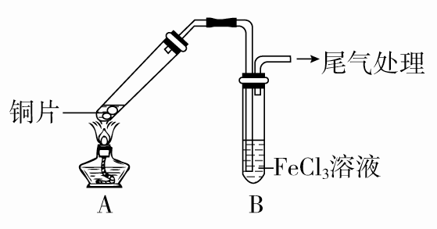

(1)该小组同学预测SO₂与FeCl₃溶液反应的现象为溶液由棕黄色变成浅绿色，然后开始实验。
步骤① | 配制1 mol·L^{－1} FeCl₃溶液(未用盐酸酸化)，测其pH约为1，取少量装入试管B中，加热A
FeCl₃溶液显酸性的原因是_______________________________________(用离子方程式表示)。写出装置A中产生SO₂的化学方程式：______________________________________。
- 当SO₂通入到FeCl₃溶液至饱和时，同学们观察到的现象是溶液由棕黄色变成红棕色，没有观察到丁达尔效应。将混合液放置12小时，溶液才变成浅绿色。
- 【资料】[Fe(HSO₃)]^{2＋}离子为红棕色，它可以将Fe^{3＋}还原为Fe^{2＋}。生成[Fe(HSO₃)]^{2＋}离子的反应为可逆反应。
解释SO₂与FeCl₃溶液反应生成红棕色[Fe(HSO₃)]^{2＋}的原因：_____________________________
。
写出溶液中[Fe(HSO₃)]^{2＋}离子与Fe^{3＋}反应的离子方程式：________________________________。
(3)为了探究如何缩短红棕色变为浅绿色的时间，该小组同学进行了步骤②③的实验。
步骤② | 往5 mL 1 mol·L^{－1} FeCl₃溶液中通入SO₂气体，溶液立即变为红棕色。微热3 min，溶液颜色变为浅绿色
步骤③ | 往5 mL重新配制的1 mol·L^{－1} FeCl₃溶液(用浓盐酸酸化)中通入SO₂气体，溶液立即变为红棕色。几分钟后，发现溶液颜色变成浅绿色
用铁氰化钾K₃[Fe(CN)₆] 溶液检验步骤②和步骤③所得溶液中的Fe^{2＋}，其现象为____________________________________________________________________
(4)综合上述实验探究过程，可以获得的实验结论：
Ⅰ.SO₂与FeCl₃溶液反应生成红棕色中间产物[Fe(HSO₃)]^{2＋}离子；
Ⅱ.红棕色中间产物转变成浅绿色溶液是一个较慢的过程；
Ⅲ.___________________ ______________________________。
天水市一中2014级2016-2017学年第二阶段考试试卷
化学答案
选择题(每题3分，共45分)
1 | 2 | 3 | 4 | 5 | 6 | 7 | 8
C | A | D | D | B | C | B | C
9 | 10 | 11 | 12 | 13 | 14 | 15
A | B | B | A | D | D | A
16（12分）．每空2分
(1)2Al＋Fe₂O₃=====Al₂O₃＋2Fe (2)∶O∶∶C∶∶O∶ 直线形
(3) 3.2 （4）AlO＋CO₂＋2H₂O===Al(OH)₃↓＋HCO(写成CO₃²⁻给1分）
- 剧烈燃烧，发出耀眼的白光，有白色固体生成（注：白色固体不写不给分）
17（12分）．每空2分
(1)①Fe(NO₃)₂ 0.6 ② FeSO₄ 7.6
(2)O₂＋2H₂O＋4e－===4OH－ 4Al＋3O₂＋4KOH===4KAlO₂＋2H₂O
18（18分）．(1)①检查装置气密性（2分） ③除去装置中的水蒸气和二氧化碳（2分）
④2NaHCO₃Na₂CO₃＋H₂O↑＋CO₂↑（2分）
Na₂CO₃·10H₂ONa₂CO₃＋10H₂O↑（2分）
- ①偏大 偏小 偏小 （每空1分）
②碱石灰（1分） 防止空气中的CO₂和水蒸气进入D中影响测定结果（2分）
偏大 （1分）
③28.6% （3分）
19（13分）．(1)Fe^{3＋}＋3H₂O⇌Fe(OH)₃＋3H＋ (2 分）
Cu＋2H₂SO₄(浓)CuSO₄＋SO₂↑＋2H₂O（2分）
- Fe^{3＋}＋H₂O＋SO₂⇌[Fe(HSO₃)]^{2＋}+H⁺
(或者SO₂+H₂O⇌H₂SO₃，H₂SO₃⇌HSO₃⁻+H⁺ Fe^{3＋}+HSO₃⁻⇌ [Fe(HSO₃)]^{2＋}）（3分）
Fe^{3＋}＋H₂O＋[Fe(HSO₃)]^{2＋}===2Fe^{2＋}＋SO＋3H＋ （2分）
(3)生成蓝色沉淀 （2分）
(4)加热、提高FeCl₃溶液的酸性会缩短浅绿色出现的时间 （2分）

